CBF Cursos 02
_____________________________________________________________________

Modo Estrito
O modo estrito deixa o codigo mais limpo, com menos sujeira, menos coisas inutilizadas. Vai adicionar uma série de restrições no codigo, obrigando os programadores a criarem codigos mais limpos. Em modo estrito a semantica se tornará diferente de um codigo normal, é possível usa-lo em scripts inteiros ou em funções individuais.

Ativar - Para ativar o modo estrito basta no começo do codigo ou função digitar:
“use strict”
_____________________________________________________________________

Operadores Bitwise
https://www.youtube.com/watch?v=JbGf_hd6g_Q&list=PLx4x_zx8csUg_AxxbVWHEyAJ6cBdsYc0T&index=9&ab_channel=CFBCursos
_____________________________________________________________________
stopPropagation - Para a propagação de um evento, ou seja, desabilita um evento, geralmente é usado em elementos filhos: evento.stopPropagation( )
_____________________________________________________________________
clearTimeout - Encerra a execução do setTimeout, ou seja, aborta o evento setTimeout: clearTimeout(timer)
_____________________________________________________________________
children - Retorna todos os elementos filhos direto: elemento.children

firstChild - Retorna o primeiro filho, sendo texto ou elemento: elemento.firstChild

firstElementChild - Retorna o primeiro elemento filho:
elemento.firstElementChild

lastElementChild - Retorna o ultimo elemento filho: elemento.lastElementChild

lastChild - Retorna o ultimo filho, sendo texto ou elemento: elemento.lastChild

rootNode - Retorna o nó raiz do documento: document.getRootNode( )

ownerDocument - Retorna o proprietario do documento: elemento.ownerDocument

hasChildNodes - Verifica se o elemento possui filhos, incluindo texto e retorna true ou false: elemento.hasChildNodes

parentNode - Retorna o pai: elemento.parentNode

parentElement - Retorna o elemento pai: elemento.parentElement

Avô - elemento.parentNode.parentNode

Filhos do Avô - elemento.parentNode.parentNode.children

nextSibling - Retorna o próximo irmão ou null se for o ultimo: elemento.nextSibling

previousSibling - Retorna o irmão anterior ou null se for o primeiro: elemento.previousSibling
_____________________________________________________________________

Classe
classList - É uma propriedade somente leitura que retorna um DOMTokenList (tipo de array) contendo o valor do atributo class de um ou vários elementos, esses valores são chamados de token. Possui diversos metodos que possibilitam a manipulação de classe: elemento.classList

add - Adiciona um ou mais tokens na DOMTokenList:
elemento.classList.add(“ “)

contains - Verifica se a DOMTokenList tem uma classe especificada e
retorna true ou false: elemento.classList.contains(“ “)

forEach - Executa uma função de retorno para cada token do
DOMTokenList, ou seja, semelhante ao map, percorre o DOMTokenList e
executa uma função que recebe como parametro o token e a posição da
vez, totalizando 2 parametros:
elemento.classList.forEach((token, pos) => { })

item - Retorna o token com a posição especificada:
elemento.classList.item(pos)

length - Retorna o tamanho do DOMTokenList:
elemento.classList.length

remove - Remove um ou mais tokens com o nome especificado:
elemento.classList.remove(“ “)

replace - Substitui um token por outro:
elemento.classList.replace(“ “, “ “)

toggle - Vai adicionar uma classe caso não exista ou remover caso exista:
elemento.classList.toggle(“ “)

value - Retorna os valores da classe (token) de um elemento como uma
única string: elemento.classList.value

className - Retorna e define o valor do atributo class de um elemento especificado, porêm não altera nem remove:
elemento.className ← Retorna
elemento.className = “ “ ← Define
_____________________________________________________________________
find - Serve para pesquisar e retornar algum item dentro de um array. Vai percorrer o array e executar uma função que vai receber como parametro o item atual e a posição atual, se a função retornar true ela vai parar e resultar no item atual, se retornar false vai ter como resultado undefined: array.find((item, pos) => { })

Ex:
let num = [1, 2, 3, 4, 5]

let resultado = num.find((item, pos) => {
let res = item == 4 ? true : false

return res
})

console.log(resultado)
_____________________________________________________________________
every - Verifica se todos os itens do array passam pelo teste implementado pela função, se todos passarem retornará true, se não false:
array.every((item, pos) => { })

Ex:
let num = [22, 18, 32, 80]

let resultado = num.every((item, pos) => {
return item >= 18
})

console.log(resultado)
_____________________________________________________________________
some – É uma variação do every, vai testar se ao menos um dos itens do array passa no teste implementado pela função, retornando true ou false:
array.some((item, pos) => { })

Ex:
let num = [-5, -3, 1, -2]

let resultado = num.some((item,pos) => {
return item >= 0
})

console.log(resultado)

_____________________________________________________________________
forEach – Percorre um array e em cada posição executa uma função que recebe como parametro o elemento atual, ou seja, executa uma função em cada elemento de um array: array.forEach((item) => { })

Ex:
let num = [1, 2, 3, 4, 5]
num.forEach((item) => {
console.log(item)
})
_____________________________________________________________________

Função Construtora
É uma forma de criar objetos semelhante a classe:
function Funcao( ) { }
let funcao = new Funcao( )

Ex:
function Pessoa(nome) {
this.nome = nome
this.idade = 18
this.mostrarNome = function( ) {console.log(this.nome)}
}

let pessoa = new Pessoa(‘rafael’)
_____________________________________________________________________
prototype - Permite criar metodos e atributos diretamente na classe (class):
classe.prototype.atributo = valor
classe.prototype.metodo = function( ) { }

_____________________________________________________________________

Abstract
O abstract é um conceito de classe, quando uma classe for abstract ela não poderá ser usada, apenas servirá de base para outras classes, como herança, ou seja, a classe em si não poderá ser instanciada, apenas estendida para outras.
Para tornar uma classe abstrata digite:
if(this.constructor === classe) {
throw new TypeError(“Proibido instanciar classe”)
}

Ex:
class classe {
constructor( ) {
if(this.constructor === classe) {
throw new TypeError(“Proibido instanciar classe”)
}
}
}

Para obrigar a declaração de metodos ou atributos digite na classe pai:
Atributo -
if(this.atributo === undefined) {
throw new TypeError(“obrigado a declarar um atributo”)
}
Metodo -
if(this.metodo === undefined) {
throw new TypeError(“obrigado a declarar um metodo”)
}
_____________________________________________________________________
clipboard - O clipboard representa a area de transeferencia e possui vários metodos que manipulam ela. Com esses metodos se torna possível copiar pra area de transferencia, ler ou colar dela: navigator.clipboard

read - Vai colar da area de transferencia: navigator.clipboard.read( )

readText - Vai colar um texto da area de transferencia:
navigator.clipboard.readText( )

write - Vai copiar algo e mandar pra area de transferencia:
navigator.clipboard.write( )

writeText - Vai copiar um texto e mandar pra area de transferencia:
navigator.clipboard.writeText( )
_____________________________________________________________________

Promise
Ex:
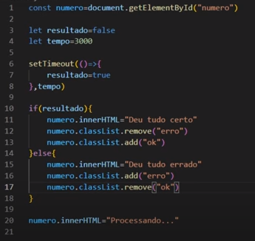
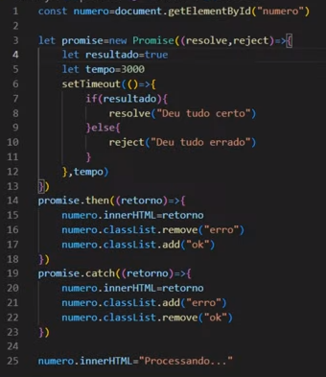

→

https://www.youtube.com/watch?v=1ZiDrKMZnws&list=PLx4x_zx8csUg_AxxbVWHEyAJ6cBdsYc0T&index=77&ab_channel=CFBCursos
_____________________________
Obs: Estudar melhor e tentar entender
_____________________________________________________________________

Impressão
Para imprimir a tela do browser/pagina digite: window.print( )

Para imprimir apenas o conteudo requerido:
https://www.youtube.com/watch?v=z8CSuoFX7Ko&list=PLx4x_zx8csUg_AxxbVWHEyAJ6cBdsYc0T&index=90&ab_channel=CFBCursos
Tempo - 4:51

Ex:
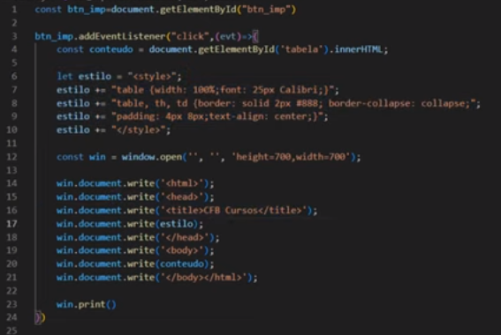

_____________________________________________________________________

Symbol
A função Symbol retorna um objeto do tipo symbol que possui um identificador único, que nunca será repetido. É possível utiliza-lo para identificar propriedades dentro de classes ou para gerar identificadores únicos de algum elemento. A não ser que esteja associado a propriedades de classes não é possível utilizar o symbol no DOM:
Symbol( )
let simbolo = Symbol( )

Ex:
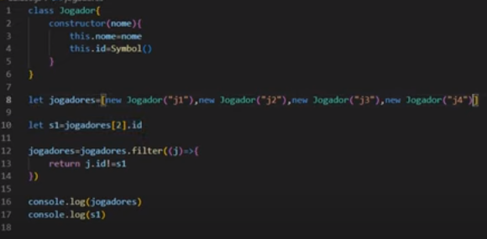
for - Permite criar um identificador no registro global para o Symbol:
Symbol.for(“ “)

keyFor - Retorna o identificador do Symbol que executou o for, se não executou retorna undefined:
Symbol.keyFor( )

Ex:
let simb = Symbol.for(“identificador”)
console.log(Symbol.keyFor(simb)) // identificador

Descrição - Para colocar uma descrição no simbolo digite: Symbol(“descrição“)

description - Retorna a descrição do simbolo: simbolo.description
_____________________________________________________________________

